Välkommen till utbildning i

Tre Kronors Hockeyskola!
Din förening har sökt projektmedel och fått ansökan beviljad.
Utbildningen gäller för Tre Kronors Hockeyskola pojkar/flickor
Dag/Tid 2019-10-17 kl 09.30-16.00
Kursplats Bolidens Ishall
Kursledare Göran Lindblom 070-2606061 goran.lindblom@swehockey.se
Utrustning Anteckningsmaterial och utrustning för ispraktik
Förberedelse Ta med goda exempel

Upplysningar Anmälan görs via länk, se mailet, senast 9 oktober.

PRELIMINÄRT SCHEMA FÖR UTBILDNINGSDAGEN
KLOCKSLAG | AKTIVITET
09.30-09.45 | Start med kaffe och presentation
09.45-11.45 | TKH – teoripass1
11.45-13.15 | Ombyte och ispass
13.15-14.00 | Lunch
14.00-16.00 | TKH – teoripass 2
16.00 | Avslutning

Observera att denna utbildning är för
både TKH pojk / flick
och att ni får skicka 1-4 personer/förening!
Vi ser gärna att de föreningar som har varit med tidigare försöker skicka nya representanter! Detta för att fler ska få ta del av denna utbildning.
QR kod för anmälan
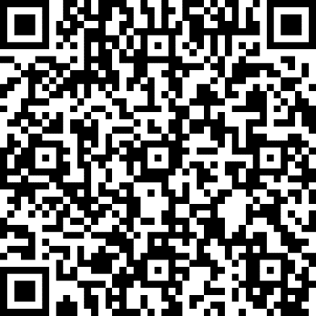

Välkommen!
SVENSKA ISHOCKEYFÖRBUNDET
Göran Lindblom kursledare

